臺南市109學年度推動海洋教育「海洋科普繪本創作」徵選比賽
壹、依據
一、教育部海洋教育政策白皮書及 106-110 年海洋教育執行計畫。
二、教育部國民及學前教育署109學年度補助國民中小學海洋教育資源中心維運計畫。
三、臺南市109學年度推動海洋教育總體計畫。
貳、計畫目標
一、運用學童豐富的想像力，啟發學童創造及思考的能力。
二、透過學童及老師的合作，利用各種工具、手法與媒材，繪製一本屬於海洋科學的繪本。
三、體驗手腦並用的創作喜悅，增進親子互動關係，培養閱讀之興趣。
參、辦理單位
一、指導單位：教育部
二、主辦單位：臺南市政府教育局
三、承辦單位：臺南市海洋教育輔導團、喜樹國小
肆、實施期程：即日起至110年11月。
伍、實施對象：本市、私立國民小學學生及老師，分為國小、國中二組。
陸、緣起
本(110)年度繼106年後辦理「第二屆海洋科普繪本創作」徵選活動，以「保護海洋」為主軸，範疇涵蓋「守護海岸」、「食魚教育」、「減塑行動」三個面向，參賽者可擇一作為創作主題。透過辦理海洋科普繪本創作徵選活動，鼓勵各級學校辦理海洋科普教育融入教學設計，由教師透過教學歷程引導學生進行繪本創作，並實際運用在教學中，透過結合海洋科普、美學與文學創作，強化海洋科普知能的應用及與生活的連結，激發海洋體驗與創作實踐的參與學習，期深化海洋意識、提升海洋素養及落實海洋保護行動，讓親海、愛海、知海的理念更為普及。
參、活動內容
- 徵選組別與參賽方式
分為國小組、國中組，各組參賽方式分述如下：
（一）國小組及國中組—：
  - 參加資格：國小組為就讀國小一至六年級學生、國中組為就讀國中一至三年級學生（若縣市初選獲獎，送教育部複選繳交當時110年11月26日之身分為準）。
  - 鼓勵各校辦理海洋科普教育融入教學並設計保護海洋相關主題課程，由教師透過教學歷程引導學生進行繪本創作。請各校教師邀集學生組成「海洋科普繪本創作小組」（每創作小組之學生至多4位、指導教師至多2位，可跨年級組成），就「守護海岸」、「食魚教育」、「減塑行動」擇一主題進行繪本創作。
  - 國小組應選定繪本運用之教育階段（選定繪本適用對象：運用於國小低年級、國小中年級或國小高年級），並據以進行創作；國中組應以創作者本身之教育階段為繪本運用對象（即適用對象為國中階段之閱讀者），並據以進行創作。各組參賽之繪本應為教師指導學生完成之創作作品，且經過實際教學應用並進行檢討與修正後的成果。
  - 每一創作小組僅限參賽一件作品。
  - 徵求國中小15-25隊參加培訓及製作繪本，並參與全國海洋繪本徵選比賽。
  - 國中、小確定交作品之學校，每件作品補助6000元材料費，初選後若薦送教育部參賽之作品則協助彩色列印，統一送件。
  - 高中職組及教師組作品請自行送件至教育部。比賽辦法請詳見台灣海洋教育中心網站。
  - 海洋輔導團將舉辦工作坊，現場有指導老師，協助訂立主題及發展故事內容及圖稿設計，時間為5月13日（四）、6月3日（四）、7月8日（四）。研習事務內容另行發文。
  - 請國中、小學校於7/30日（五）以前，繳交設計文稿及設計圖稿影印本（黑白即可，可先不必上色）先參加初選，各組擇優送教育部參加複賽。
  - 請各校作品，請於11/08完成完成繪本作品繳交至喜樹國小。
  - 比賽格式參見附件。
- 作品規格
  - 作品類型：圖文整合型繪本，題目自訂（範圍為「守護海岸」、「食魚教育」、「減塑行動」任一主題）。
  - 作品內容：以「保護海洋」為主軸，其下包括三個面向「守護海岸」、「食魚教育」、「減塑行動」，參賽者可擇一作為徵稿主題。「守護海岸」之範疇包括清除海岸垃圾、避免汙染海洋環境、不破壞海岸地形地貌、維護海洋自然生態等，以及其他守護海岸相關之議題；「食魚教育」之範疇包括了解安全的吃魚方式、避免食用瀕臨絕種的海鮮、採用永續性漁法來捕魚、認識海洋食物鏈、認識各式魚種的生長環境、食物與天敵、認識養殖業、漁業的產業現況與規範等，以及其他食魚教育相關之議題；「減塑行動」之範疇包括了解塑膠垃圾對海洋造成的危害、如何從生活中減少塑膠製品，例如拒絕一次性塑膠製品、減少購買過度包裝的產品、選擇可重複清洗使用之器皿或餐具、回收處理可再生的包裝及容器等，以及其他減塑行動相關之議題。
  - 作品適用對象：參賽作品應選定繪本運用之教育階段並據以進行創作，以及須附上作品介紹(創作理念、故事簡介等)及教學應用方法(附件1、附件2、附件3)。
- 國小組：應選定繪本運用之教育階段（選定繪本適用對象：運用於國小低年級、國小中年級或國小高年級），並據以進行創作。
- 國中組：應以創作者本身之教育階段為繪本運用對象（即適用對象為國中階段之閱讀者），並據以進行創作。
  - 作品樣式
- 紙張大小：寬297mm，高210mm兩頁一組的A4紙上，如下圖2範例所示。
- 作品頁數：圖畫需要橫式創作（如下圖3及圖4所示），頁數至多48頁（即24組，紙張請勿雙面繪製）。作品之封面、封底、封面內頁、封底內頁、版權頁等不包含在頁數範圍，創作團隊請另外設計。（參考範例：第一屆得獎繪本作品請逕自臺灣海洋教育中心網頁瀏覽https://tmec.ntou.edu.tw/p/405-1016-34595,c6288.php?Lang=zh-tw）

A4紙張
作品繪製區
為利後續獲獎作品裝訂成冊，圖稿請為例勿滿版繪製
（四邊約留1公分空白）
297mm
210mm
範例1
297mm
A4紙張
作品繪製區
210mm

圖2 作品紙張規格示意圖（1組 = 兩頁）

範例2
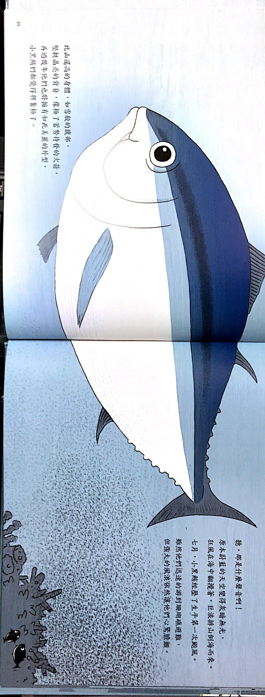

－範例作品引用自：黑鮪魚的旅行 ● 林滿秋－
圖3 橫式紙張創作示意圖（1組 = 兩頁）

範例3
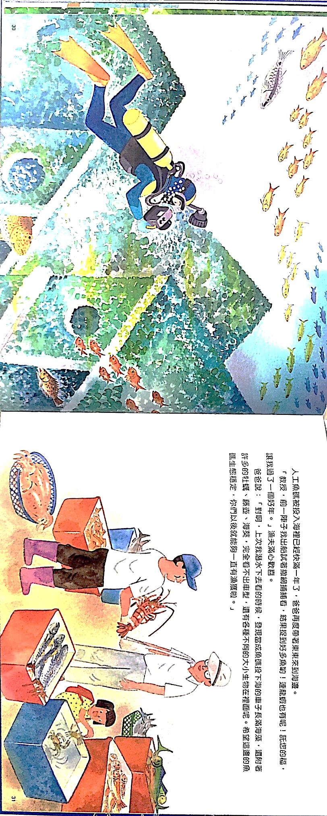

－範例作品引用自：爸爸是海洋魚類生態學家 ● 張東君－
圖4 橫式紙張創作示意圖（1組 = 兩頁）

- 文字處理方式：考量後續得獎作品數位化及印刷成冊之效果，文字請勿直接書寫在圖稿上，請以不破壞原稿之方式另於原稿上夾註一張描圖紙，再將故事情節的文字配置於描圖紙上，並將各頁文字內容另行彙整於作品內文表格(附件4)。建議另行印製影本，並將文字書寫於作品影本上一併寄送，將更為清楚。
- 作品原稿裝訂：請勿裝訂，請將作品原稿依序排列後妥善包裝後再行寄送（建議可分別將各頁原稿裝入透明內頁袋並標註頁數以整本資料夾寄送）。
- 繪畫使用材料不限（水彩、蠟筆、彩色筆、水墨、電腦繪圖等皆可），惟作品僅限於平面創作。
- 作品寄送時請自行做好保護措施，如因參賽人未做好保護措施，導致作品於寄送過程中毀損，主（承）辦單位不負賠償責任。
- 參賽作品須繳交文件及投寄規定
- 須繳交文件：每件參賽作品均須檢送以下文件
- 報名表：國小組、國中組填寫附件1，作品內文：填寫附件2。
- 著作使用權授權同意書：填寫附件3，每人1份。
- 併同參賽作品原稿初稿1件
- 投寄規定：
- 電子檔傳送：附件1本報名表word電子檔及附件2作品內文word電子檔一併E-mail至tall1380@gmail.com程怡禎組長。
- 紙本寄送：本報名表附件1、作品內文附件2、著作使用權授權同意書附件3正本、附件4送件清單、繪本設計原稿影印版（可先不上色）」共5件，於110年7月30日前（以郵戳為憑，親送亦同）寄至「臺南市南區喜樹路133號喜樹國小程怡禎組長收」，郵寄信封正面註明「海洋科普繪本創作徵選」。若作品之創作者不只一位，請所有創作者各填寫一份『著作使用權授權同意書』（【附件3】），並在上列報名表（【附件1】）「創作分工」欄位勾選分工項目（可複選）。
- 資料填寫不完整、規格不符規定者，將不予評比。
- 評審與獎勵
- 由承辦單位依國小組、國中組，聘請專家學者組成海洋科普繪本評選委員會，進行評選。
- 國小組、國中組獎項及內容如下：
(1)特優：每組3名，禮券5000元，獎狀一張。
(2)優等：每組4名，禮券4000元，獎狀一張。
(3)甲等：每組5名，禮券3000元，獎狀一張。
各組作品如未達所列獎項水準，得由評審委員會決定從缺或不足額錄取，或在既定總預算下適度調整各獎項名額。
- 優良作品指導教師及行政人員各敘嘉獎1次或獎狀1張(每校每件至多5名)。
- 著作使用權事宜
- 參賽作品於送件同時，應由參賽者（及法定代理人）依著作權法規定簽署「著作使用權授權同意書」，得獎作品無償授權主辦單位及承辦單位於非營利目的下，不限時間、方式、次數及地域利用（包括公開傳輸），並就其內容考量知識正確性酌予調整修正，其著作人格權並受著作權法保護。
- 參賽者須為參賽作品之著作財產權人，參賽作品如有使用他人之著作或違反著作權法令之情事，一切法律責任皆由參賽者自行承擔，與主辦單位及承辦單位無涉。
- 注意事項
- 作品須以中文創作，且不接受翻譯作品。得獎作品如發現有抄襲、已公開發表（包含發表於報刊、網路、部落格及社群網站等任何媒體）或違反著作權者，除取消參賽資格外，若有獲獎則追回該作品之獎項及獎金；如有致損害於主辦單位或其他任何第三人，參賽者應負一切民刑事責任；因填寫資料錯誤而無法通知相關訊息時，承辦單位不負任何責任。
- 作品主題不符、違反善良社會風俗、暴力或網路報名資料填寫不完整、檔案格式不完整，以致無法開啟或使用，將不列入評選，承辦單位不另行通知。
- 各項注意事項載明於本簡章中，參賽者於參賽之同時，即視為同意接受本活動注意事項之規範。如有違反本活動注意事項之行為，主（承）辦單位得取消其參賽或得獎資格，並對於任何破壞徵選比賽之行為，主（承）辦單位保留相關權利。
- 如有任何因電腦、網路、電話、技術或不可歸責於承辦單位之事由，而使參賽者或得獎者所寄出之資料有遲延、遺失、錯誤、無法辨識或毀損之情況，承辦單位不負任何法律責任，參賽者或得獎者亦不得因此異議。
- 主（承）辦單位保留修改、暫停或終止本活動計畫之權利；如有未盡事宜，得修正與補充之，並公布教網中心網站。
附件1 報名表（每件作品一份）(國小組、國中組適用)
第二屆海洋科普繪本創作徵選活動報名表【國小組、國中組】
作品編號（由承辦單位填寫）：
※每項欄位皆請填寫※
作品資料 | 作品名稱 |  |  |  |  |  |  | 作品主題類型 |  |  | □守護海岸  □食魚教育  □減塑行動
 | 參賽組別  (請勾選) |  | □國小組  □國中組 |  |  |  |  | 作品適用對象  (僅國小組勾選) |  |  | □國小低年級  □國小中年級  □國小高年級
 | 創作小組人數 |  | 學生（ ）人＋指導教師（ ）人＝共（ ）人
創作者  資料  （學生） | 就讀學校 |  | 縣（市）學校名稱
 | 創作者(1) | 姓名 |  |  |  |  | 性別 | □ 男  □ 女 |  | 就讀  年級 | 年級
 |  | 電話 |  | （ ） |  |  |  | 創作  分工  可複選 |  | □科學意涵&內容正確性  □故事；□繪圖；  □編輯；□其他：
 |  | Email
 | 創作者(2) | 姓名 |  |  |  |  | 性別 | □ 男  □ 女 |  | 就讀  年級 | 年級
 |  | 電話 |  | （ ） |  |  |  | 創作  分工  可複選 |  | □科學意涵&內容正確性  □故事；□繪圖；  □編輯；□其他：
 |  | Email
 | 創作者(3) | 姓名 |  |  |  |  | 性別 | □ 男  □ 女 |  | 就讀  年級 | 年級
 |  | 電話 |  | （ ） |  |  |  | 創作  分工  可複選 |  | □科學意涵&內容正確性  □故事；□繪圖；  □編輯；□其他：
 |  | Email
 | 創作者(4) | 姓名 |  |  |  |  | 性別 | □ 男  □ 女 |  | 就讀  年級 | 年級
 |  | 電話 |  | （ ） |  |  |  | 創作  分工  可複選 |  | □科學意涵&內容正確性  □故事；□繪圖；  □編輯；□其他：
 |  | Email
指導教師(1)  資料 | 姓名 |  |  |  |  |  |  |  | 性別 | □男 □女
 | 授課領域 (科系) |  |  | □導師 □科任教師，授課科別：
 | 聯絡電話 |  |  | 學校電話：（ ） 分機  手機：
 | E-mail：
指導教師(2)  資料 | 姓名 |  |  |  |  |  |  |  | 性別 | □男 □女
 | 授課領域 (科系) |  |  |  | □導師 □科任教師，授課科別：
 | 聯絡電話 |  |  |  | 學校電話：（ ） 分機  手機：
 | E-mail：
作品介紹（創作理念、故事簡介等）及教學應用方法
（200-1000字）
各縣（市）初選承辦單位審核（由參賽縣市填寫）
__________________縣（市）  □ 教育局（處）  □ 海洋教育資源中心  □ 其他： |  |  |  |  |  | 業務  承辦人 |  | （簽章處）
註：

- 電子檔傳送：附件1本報名表word電子檔及附件2作品內文word電子檔一併E-mail至tall1380@gmail.com程怡禎組長。
- 紙本寄送：本報名表附件1、作品內文附件2、著作使用權授權同意書附件3正本、附件4送件清單、繪本設計原稿影印版（可先不上色）」共5件，於110年7月30日前（以郵戳為憑，親送亦同）寄至「臺南市南區喜樹路133號喜樹國小程怡禎組長收」，郵寄信封正面註明「海洋科普繪本創作徵選」。若作品之創作者不只一位，請所有創作者各填寫一份『著作使用權授權同意書』（【附件3】），並在上列報名表（【附件1】）「創作分工」欄位勾選分工項目（可複選）。
附件2 作品內文（每件作品一份）
第二屆海洋科普繪本創作徵選作品內容文字
作品編號（由承辦單位填寫）：
作品名稱
作品內容  文字  （繪本內文） | 封面
 | 第一頁
 | 第二頁
 | 第三頁
 | 第四頁
 | 第五頁
 | 第六頁
 | 第七頁
 | 第八頁
 | 第九頁
 | 第十頁
 | 第十一頁
 | 第十二頁
 | 第十三頁
 | 第十四頁
 | 第十五頁
 | 封底
- 備註：上列表格請逕複製、增列(頁數至多48頁)。
附件3 著作使用權授權同意書(每人一份)
第二屆海洋科普繪本創作徵選作品著作使用權授權同意書
本人（參賽人）及本人法定代理人（以下簡稱甲方），茲同意無償授權教育部及國立臺灣海洋大學（以下簡稱乙方）使用甲方報名參加「第二屆海洋科普繪本創作」徵選活動之作品：
甲方同意並擔保以下條款：
  - 甲方授權之作品內容皆為自行創作。
  - 甲方擁有權限簽署並履行本同意書，且已取得簽署本同意書必要之第三者同意與授權。
  - 甲方作品無償授權乙方於非營利目的下，得典藏、推廣、借閱、公布、發行、出版、重製、複製、公開展示及上網與宣傳之使用。
  - 授權之作品無侵害任何第三者之著作權、專利權、商標權、商業機密或其他智慧財產權之情形。
  - 甲方不得運用同一作品參加其他比賽，亦不得運用前已獲獎之作品參加本競賽。
  - 如違反本同意書各項規定，甲方須自負法律責任，乙方並得要求甲方返還全數得獎獎勵，於本同意書內容範圍內，因可歸責於甲方之事由致乙方受有損害，甲方應負賠償乙方之責。
  - 甲方得獎作品無償授權乙方不限時間、方式、次數及地域利用（包括公開傳輸），其著作人格權並受著作權法保護。
此致
教育部
國立臺灣海洋大學

參賽作品名稱
參賽人（創作人）簽名（甲方）
參賽人（創作人）身分證字號
法定代理人簽名（已成年者免填）
法定代理人身分證字號（已成年者免填）
戶籍地址
中華民國110年 月 日
附件4 臺南市106年度推動海洋教育「海洋科學繪本」徵選比賽
送件清單
學校： 臺南市 區 國小中
編號 | 作品名稱 | 學生姓名 | 指導老師
1
2
3
※請確認作者姓名及作品名稱(是否與作品相符)，獲獎名單以送件清單為主。

承辦人： 主任： 校長：

聯絡電話：

